

ACTIVIDAD
LA SOCIEDAD FEUDAL

Observe atentamente las siguientes imágenes y responda las preguntas que se señalan a continuación.
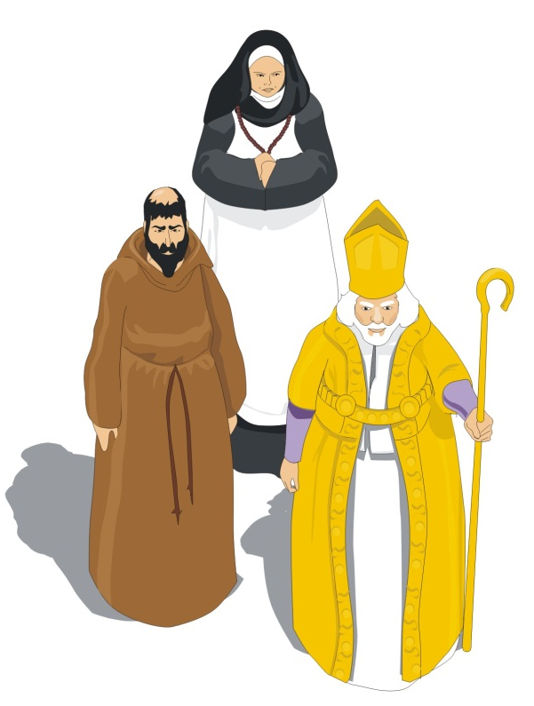

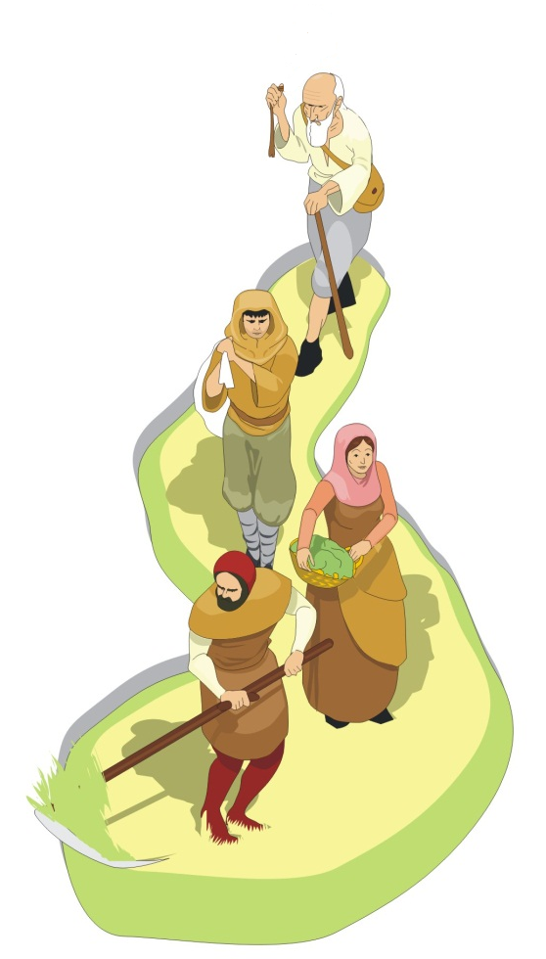

CLERO

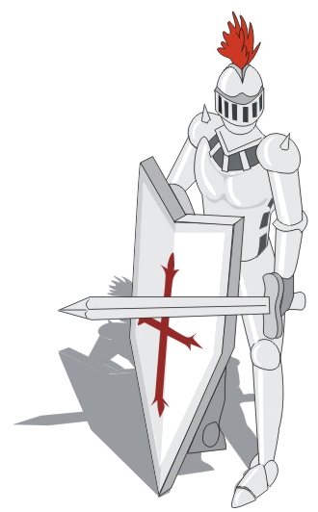

CAMPESINOS

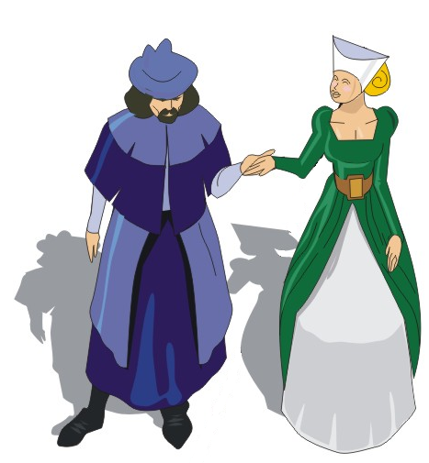

NOBLEZA

- ¿Cuántos grupos sociales se distinguían en la sociedad? Nómbrelos.

- ¿Qué grupo social se identificaba con la guerra y la lucha, cuál con la oración y la prédica y quienes trabajaban la tierra?

- La época en que se desarrolló el sistema feudal fue una época de invasiones e inseguridad que obligó a las personas a buscar protección y defensa ¿Qué grupo social la habrá otorgado y qué grupo social fue el beneficiario de esta protección y defensa?

Elaborado por: Nelly Musalem C

